TOPRAKTEPE İLKOKULU
REHBERLİK SERVİSİ

ÇOCUKLARDA SALDIRGANLIK NEDENLERİ VE SALDIRGANLIĞI NASIL ÖNLERİZ ?

Hatice DEMİRTAŞ
Okul Psikolojik Danışmanı ve Rehber Öğretmeni

Saldırganlık küçük çocuklarda normal bir tepki biçimidir. Çocuğun güvenlik, mutluluk ya da başka bir gereksiniminin şekil değiştirerek başka bir biçimde ortaya çıkmasıdır. Saldırganlığı kişisel bir yaralanmanın bir başka şekilde sonuçlanması olarak tanımlayabiliriz. Bu yaralanma sonucunda çocuğun akranlarına vurması, ısırması, eşyaları fırlatması, tekmelemesi, tükürmesi ve zarar vermeyi amaçlayan tehditler Şeklinde sözel saldırılarda bulunmasıdır.
Sürekli ve aşırı biçimde saldırgan olan çocuk sinirli, anlaşılmaz, eyleme hazır ve aşırı geçimsizdir. İlişkileri gergin ve sürtüşmelidir. Hemen parlar ve kavgaya hazırdır. Durmadan kuralları çiğner ve ceza görür. Bu çocuklar cezadan etkilenmez ya da kısa süreli etkilenmiş gibi görünürler. Olağan anlaşmazlıkları bile bilek gücüyle çözmeye çalışırlar. Tepkileri ölçüsüz ve durumla orantısızdır. Öfkesini yenemez ve hep kendini haklı çıkarmaya çalışır. Bu çocuklar evde okulda sürekli sorun yaratırlar ve yetişkinlerle sürekli çatışma içindedirler. Genellikle erkek çocuklar daha saldırgandırlar.
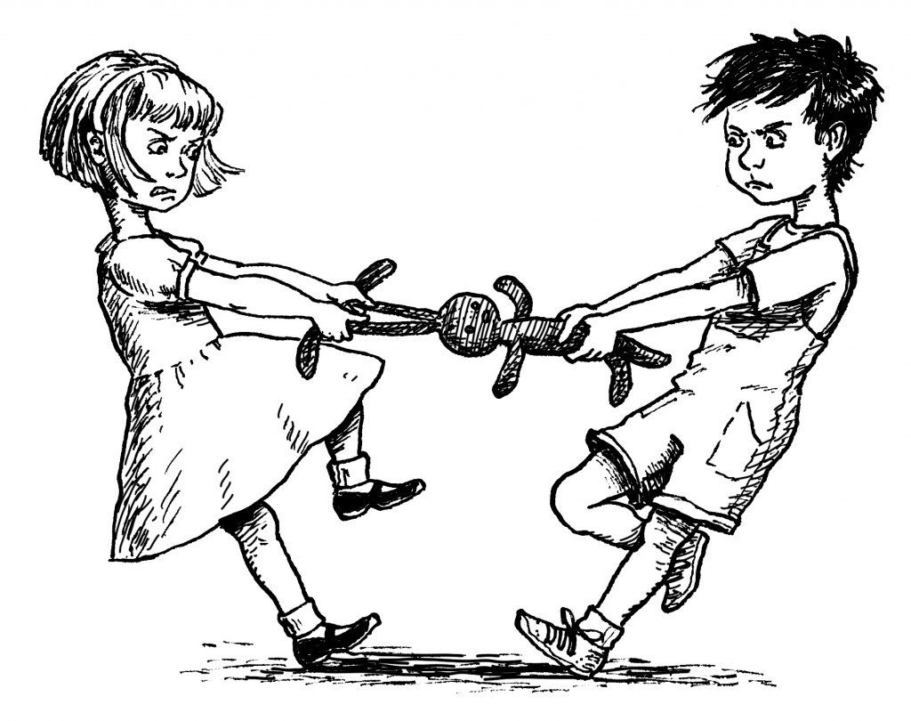

SALDIRGANLIĞIN NEDENLERİ
- Saldırgan davranışların ebeveynler tarafından ödüllendirilmesi. Geleneksel kültürün erkek çocuğun saldırganlığını onaylaması (Örneğin: parkta iki çocuk birbirini döver ve biri daha çok dayak yerse, annesinin çocuğunun kendisini savunamadığı düşüncesiyle üzülmesi)
- Çocuğun yetişkinlerden katı ceza, anlayışsızlık ve yetersiz sevgi görmesi
- Babanın uzun süreli yokluğunda, annenin sürekli çocuğun etrafında olmasıyla ortaya çıkan feministik ortam
- TV ve kitle iletişimim araçlarının olumsuz etkisi
- Ana-baba tutumlarının olumsuzluğu, çocukla aralarındaki iletişimin iyi olmaması
- Çocuğun ana-babasından dayak yemesi
- Beyin zarı iltihabı, beyin zedelenmesi gibi fizyolojik sorunlar

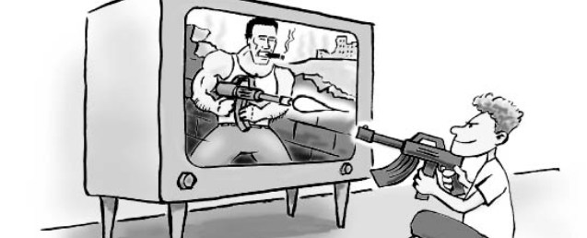

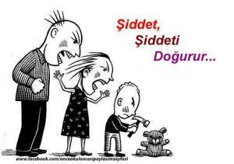

SALDIRGAN DAVRANIŞLARI NASIL ÖNLEYEBİLİRİZ?
- Her şeyden önce ana-baba çocuğa saldırganlık modeli olmamalıdır.(Evde dayak yiyen bir çocuk varsa kardeşini dövüyor. Kardeşi yoksa okulda en ufak bir sorunda arkadaşına vuruyor. Ya da hayvanlara eziyet ediyor.)Çünkü dayak herkes için olumsuz duygular yaratır.
- Çok fazla saldırgan davranışlara tolerans gösterilmemelidir. Çocuğun istekleri bu tip davranışlar yapınca yerine getiriliyorsa, çocuk isteklerini yaptırmada araç olarak görmeye başlar. Bu yolla istekleri yerine getirilmemelidir. Saldırgan davranışlar ödüllendirilmemeli ve onun bu davranışının istenmeyen bir davranış olduğu hemen gösterilmelidir.
- Saldırgan davranışlar kesinlikle dayakla cezalandırılmamalıdır. Ana-babanın ilgisi sevgisi azaldığında ve fiziksel cezalar uzun süre devam ettiğinde, çocuk da; saldırgan, asi, sorumsuz davranışlar gelişir. Saldırgan davranışlar ortaya çıktığında, yetişkinler sakin davranmalı, anormal duygusal tepkiler yerine ben dilini kullanmalıdır. (Böyle davrandığın için üzüldüm) Dayak saldırgan davranışın hemen bitiminde uygulandığı zaman, onun hemen kesilmesini sağlayabilir ancak, çocukta düşmanca duygular geliştirir.
- Çocuk gergin ve sinirliyken onunla tartışmamalı, sakinleşmesini beklemeli ve daha sonra davranışı ile ilgili konuşulmalıdır.
- Çocuğa sosyal olgunluğuna uygun çeşitli sorumluluklar verilmeli, başarabileceği kadarıyla birçok şeyi başlatıp, bitirmesi sağlanmalıdır. Çocuk başarma duygusunu yaşamalıdır.
- Çocuğa bu davranışın dezavantajları gösterilmelidir. Saldırgan davranışları ile isteklerini elde edemeyeceğini, istediği şeyleri kaybettiğini görmeli ve yaşamalıdır.
- Olumlu davranışı pekiştirme: Ana-baba ve diğer yetişkinler çocuğun olumlu davranışını görüp, olumsuz davranışı görmemezlikten gelmelidir. Çocuk bu davranışı yapmadığında sözel olarak ödüllendirilmelidir. Ör:10dk. Kavga etmeden ve bağırmadan oynadığında bu sözel olarak ödüllendirme.
- Çocuğun dışarıda oynamasına izin verme, bu çocuğun gerilimini azaltır ve enerjisini boşaltma imkanı sağlar.
- Kendi kendine konuşma:Çocuk oldukça dürtüsel davranıyorsa ve onun bu yönünü kontrol etmede güçlük yaşanıyorsa;çocuğa başkalarına vuracağı zaman, kendi kendini engelleyici cümleler söylemesi öğretilebilir.Ör:10’na kadar say ve ona vurma gibi.
- Çocuk saldırgan modellerle karşı karşıya getirilmemelidir. TV’deki şiddet içeren programları seyretmesi engellenmelidir. Eğer kesinlikle engel olunamıyorsa, ana-baba çocukla birlikte seyrederek şiddetin sonuçlarını tartışabilirler. Ayrıca bu şiddet filmlerinin gerçek yaşamın modeli değil, kurmaca olduğu çocuğa anlatılabilir.
- Kızgınlıktan kurtulmak için alternatifler bulunabilir. Yumruklanabilen kil, çakılabilen çiviler, resim çizme, boyama çocuğun kızgınlık duygularını kontrol altına almayı sağlayabilir. Ayrıca futbol, basketbol gibi sporlar kabul gören çıkış yollarıdır.
- Her yaş ve dönemde çocuğun temel ihtiyaçları zamanında yerine getirilmelidir.
- Bu çocukların özellikle baba ile daha çok birlikte olması sağlanmalıdır.
- Anne-babalar bu çocuklarla iletişim kurarken ben dilini kullanmalıdır. Ör:Böyle kavga ettiğin zaman rahatsız oluyorum, üzülüyorum gibi. Kişiler duygu, düşünce ve ihtiyaçlarını davranış anında dile getirmelidir.
